Bosch Car Service Rhein-Berg
Bosch Car Service Rhein-Berg, Schulstr. 23, 51491 Overath
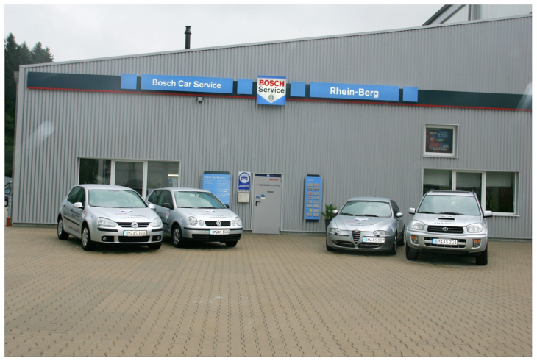
Pressemitteilung
Bosch Car Service Rhein-Berg unterstützt Jugend-Kart Slalom des MSC Heiligenhaus
(Overath, 21.05.2011) Am kommenden Sonntag, 29.05.2011, betritt der ADAC Jugend Kart Slalom des MSC Heiligenhaus Neuland. Erstmals findet die Veranstaltung in Overath-Untereschbach auf dem Gelände hinter dem Lidl-Markt mit Unterstützung des Bosch Car Service Rhein-Berg statt. Das Gelände befindet sich in unmittelbarer Nähe zur Autobahn-Ausfahrt 21 (A4). Ein genaues Anfahrts-Video finden Sie unter: http://www.auto-24.net/Kontakt.htm

Was ist Kart Slalom?
Vom ADAC wurde das Jugend-Kart-Slalom als verkehrserzieherische Maßnahme für Kinder und Jugendliche ins Leben gerufen. Das bedeutet, dass Kindern und Jugendlichen richtiges Verhalten im Straßenverkehr anerzogen werden soll. Hierzu gehört, vorausschauendes und vor allem faires Verhalten sich und anderen gegenüber. Durch das ständige, schnelle Fahren in einem eng abgesteckten Parcours wird den Kindern der sichere Umgang mit Fahrzeugen und sicheres Bremsen vor Hindernissen antrainiert. Zudem werden die Reflexe in jeglicher Hinsicht geschärft und es ist eine gute Schule für die spätere Fahrzeugbeherrschung im Straßenverkehr.

Die Beherrschung eines Fahrzeuges, Übersicht und Reaktionsschnelligkeit – drei Dinge, die im Straßenverkehr oftmals entscheidend sein können. Für die Kids ist der Jugend-Kart-Slalom eine ideale Gelegenheit, sich diese Eigenschaften schon im Schulalter anzueignen. Bei den Kart Slaloms steht zunächst einmal nicht das Tempo im Vordergrund. Die sichere Beherrschung des Sportgeräts hat Priorität.

Wie läuft so ein Wettbewerb ab?
Auf dem großen befestigten Platz vor dem Bosch Car Service Rhein-Berg wird mit Pylonen ein Parcours aufgebaut, der aus verschiedenen Aufgaben besteht. Mit Geschick und Speed sind die Tore, Gassen und Kreisel möglichst fehlerfrei zu durchfahren. Ein Wettbewerb besteht aus einem Trainingslauf und zwei Wertungsläufen. Für das Umwerfen oder Verschieben von Pylonen gibt es Strafsekunden, die zur Fahrtzeit addiert werden. Die Karts sind mit einem 6,5 PS Viertakt Motor, Seitenkästen, Frontspoiler und Kettenschutz ausgerüstet.

Über den Bosch Car Service Rhein-Berg:

Seit 2004 kümmert sich der KFZ-Meisterbetrieb um alle Belange Rund ums Auto. Die umfangreiche Dienstleistungspalette umfasst unter anderem Achsvermessung, Inspektionen, Klima- und Reifen-Service und vieles mehr. Aber auch die klassischen Dienstleistungen eines Bosch Services wie Autoelektrik und Bosch Teile Vertrieb sind im Portfolio des Unternehmens vorhanden. Der Bosch Car Service Rhein-Berg betreibt seit 2006 eine umweltfreundliche Autogas-Tankstelle. Im Bereich Autogas hat sich das Unternehmen zum Kompetenz-Zentrum im Rheinland entwickelt.

Seit 2009 engagiert sich der Bosch Service Rhein-Berg im Motorsport und betreibt unter:
www.blog.auto-24.net ein Online Motorsport Magazin. Das Team aus Overath-Untereschbach berichtet dabei in diesem Jahr Live Vorort von den Rennen des ADAC GT Masters und FIA GT1 Weltmeisterschaft.

0 Worte 0 Zeichen

Kontakt: Bosch Car Service Rhein-Berg, Sascha Kröschel, Schulstraße 23,
D – 51491 Overath –Untereschbach, Tel. +49 (0) 2204/20190, Fax 02204/20191, email: kroeschel@bosch24.de, Internet: http://www.auto-24.net

